

Организация свободного времени детей
(рекомендации педагога-психолога).

Уважаемые родители!
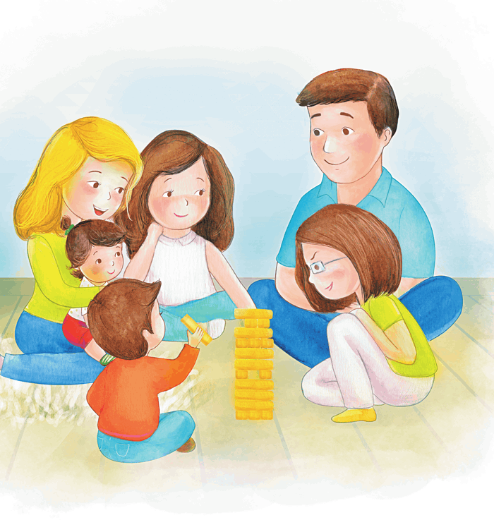
Во временной самоизоляции можно найти для себя много полезных и позитивных моментов. Во-первых, высвобождается огромное количество времени, которое можно потратить на себя. Во-вторых, появляется возможность сфокусироваться на своей жизни. Третий момент – можно и нужно уделить внимание близким людям. Часто люди жалуются на то, что им не хватает времени на общение с семьей. Теперь такая возможность есть. Сделайте акцент на качестве общения. Для этого нужны неторопливость, внимательность, способность выражать себя, умение слышать и осмысливать услышанное. Тогда появляется новое качество общения и взаимодействия. Пока мы ограничены в пространстве, жизненная энергия может циркулировать внутри семейных границ. Ее можно сконцентрировать на общении друг с другом: поиграть с детьми, сделать что-то совместное.
Вы можете проявить себя осознанными, внимательными и понимающими родителями. Вы можете стать для ваших детей источником вдохновения на новые, интересные дела, партнером, другом и союзником в их детском мире. Сделать это не так сложно, как вам может показаться. Самое главное, принять это решение и начать испытывать НЕ эмоции раздражения от вынужденного сидения дома, а эмоции радости от совместного проживания текущей ситуации вместе со своим самым близким человеком на свете - ребенком!
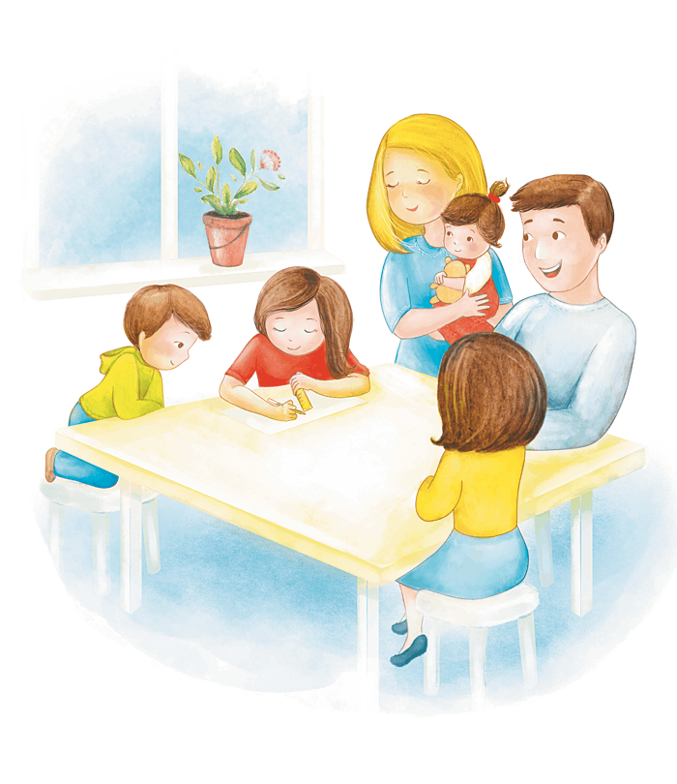
А в помощь вам в поиске идей для совместных дел, мы предлагаем вот такие ссылки:
- Если вы хотите поиграть в подвижные игры, вам сюда: https://daynotes.ru/podvignie_igri_dlya_detey_v_pomeshenii/
- Если вы хотите порисовать, вам сюда:
http://risuemdoma.com/video
- Если вы хотите почитать интересные книжки, вам сюда:
https://mishka-knizhka.ru/skazki-dlay-detey/
- Если вы хотите вместе послушать аудиокниги, вам сюда:
https://deti-online.com/audioskazki/
- Если вы хотите устроить домашнюю дискотеку вам сюда:
https://www.youtube.com/playlist?list=PLJjGmM6lHmBZc40XpBWsLYR0YYvqgu2bm
6. Если вы хотите поговорить " о важном", вам сюда:
1. https://vseprorebenka.ru/vospitanie/psihologija/krizis-7-let-u-rebenka.html
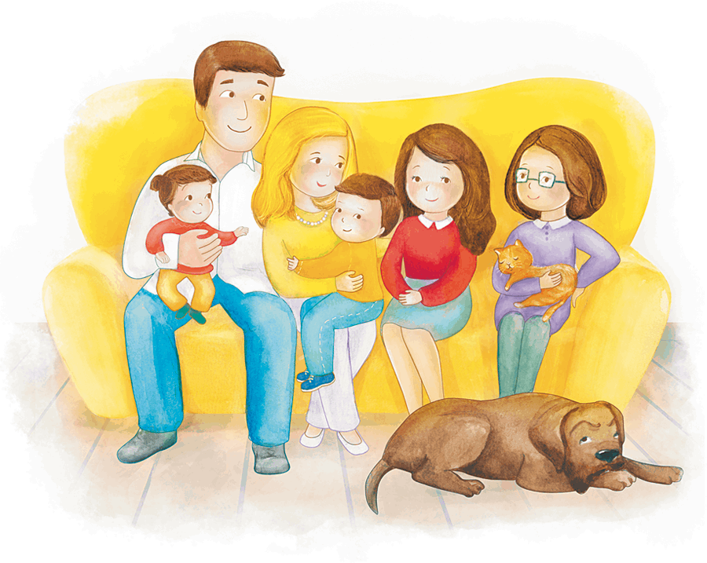
2. https://www.adme.ru/svoboda-psihologiya/11-sovetov-ot-mnogodetnoj-mamy-psihologa-chemu-opytu-doveryayut-milliony-roditelej-2120815/
3. https://www.ya-roditel.ru/parents/consultation/
4. https://www.det-psi.ru/zadat-vopros/
5. https://mojmalysh.ru/?p=1867
6. https://schoolpsy.wordpress.com/2011/10/26/ответы-психолога-на-вопросы-родителе/
7. https://преодоление35.рф/sajty/ (все для родителей детей с ОВЗ)
7. Если вы хотите сделать игрушку своими руками из подручных средств, вам сюда:
https://www.adme.ru/svoboda-sdelaj-sam/11-klassnyh-igrushek-kotorye-vy-mozhete-izgotovit-s-detmi-pryamo-sejchas-1411465/
8. Если вы хотите построить необычные постройки, вам сюда:
https://razvivash-ka.ru/detskij-konstruktor-svoimi-rukami/
9. Если вы хотите приготовить вместе что-то вкусненькое, вам сюда:
https://www.passion.ru/food/sostavlyaem-menyu/9-blyud-kotorye-legko-prigotovit-vmeste-s-rebenkom-153812.htm
10. Если вы хотите, вместе заняться спортом, вам сюда:
https://youtu.be/eIqGGK3bec
11. Если вы хотите сделать аппликацию, вам сюда:
1. http://rodnaya-tropinka.ru/masterim-s-detmi-svoimi-rukami/applikatsiya-s-detmi/
2. https://tytmaster.ru/podelki-applikacii/
3. https://tratatuk.ru/materialy/podelki-iz-bumagi/podelki-dlya-detej.html
12. Если вы хотите слепить что-то из пластилина, вам сюда:
https://www.colady.ru/15-luchshix-uprazhnenij-dlya-rebenka-shkolnika-7-10-let-v-domashnix-usloviyax.html
Педагог-психолог: Гусманова Лейсан Альбиновна
